УДК 621.436
Нусенкис А.А., Охотников М.В.
г. Уфа
Уфимский государственный авиационный технический университет (УГАТУ)

МОДЕЛИРОВАНИЕ ПРОЦЕССА ОСАЖДЕНИЯ ЧАСТИЦ В ЭЛЕКТРОФИЛЬТРЕ С ЦИЛИНДРИЧЕСКИМИ ОСАДИТЕЛЬНЫМИ ЭЛЕКТРОДАМИ

Аннотация: Рассмотрен вопрос осаждения частиц в компактном электростатическом фильтре с цилиндрическими осадительными электродами.
Annotation: The problem of particle precipitation in a compact electrostatic filter with cylindrical precipitation electrodes is considered.
Ключевые слова: электростатический фильтр, трассировка частиц, осадительный электрод, коронирующий электрод
Keywords: electrostatic filter, particle tracing, precipitation electrode, corona electrode

В условиях сложившейся как в России, так и во всем мире экологической ситуацией, связанной с большим объемом дымовых выбросов поступающих в атмосферу, применение электростатических фильтров для их очистки главным образом на крупных котельных и ТЭЦ, на сегодняшний день является вопросом рядовым. При рассмотрении вопроса выбросов от других источников загрязнения: к примеру, от котельных малой и средней мощности, однозначного ответа по сокращению подобных выбросов на сегодня нет. Принимая во внимание всю сложность данной ситуации, авторами предлагается конструкция компактного вертикального электростатического фильтра [1], не требующего значительных вложений при монтаже и эксплуатации, но позволяющего оказать значительное влияние в данном вопросе. Применение рассматриваемого фильтра позволит сократить выбросы от котельных средней и малой мощности, используемых главным образом для отопления школ, больниц и прочих муниципальных объектов, при этом характеризующихся относительно небольшим объемом выбросов.
Для исследования предлагаемой конструкции электростатического фильтра, процессов осаждения и движения частиц в данном фильтре применялся программный комплекс Ansys. Плюсами использования данной программы является возможность визуального отображения процесса трассировки частиц через исследуемую конструкцию электростатического фильтра, при этом отображая влияние на данный процесс таких факторов как: скорости пропускаемого потока, величина подаваемого на электроды напряжения, массы и размера частиц содержащихся в пропускаемом «дымовом» потоке [2].
Процесс работы рассматриваемого вертикального электростатического фильтра аналогичен процессам работы промышленных электростатических фильтров и основывается на осаждении частиц сажи под действием электростатического поля создаваемого высоким напряжением поданным на его электроды. Основным отличием данной конструкции является применение цилиндрических осадительных электродов (ЦОЭ), выполненных с возможностью вращения. Процесс вращения осадительных электродов позволяет непрерывно удалять осевшие частицы и обеспечивать наличие чистой поверхности в активной зоне электростатического фильтра. Осевшие на поверхности цилиндрического электрода частицы (рис. 1) при его вращении перемещаются в отводящие рукава, где механически удаляются и собираются в отстойнике, очищенная при этом поверхность осаждения электрода вновь оказывается в активной зоне фильтра и процесс повторяется. На частицы в процессе их движения в фильтре оказывают действие ряд сил: сила Кулона; аэродинамическая сила; сила тяжести; сила сопротивления и в некоторой степени;
сила электрического ветра [2].
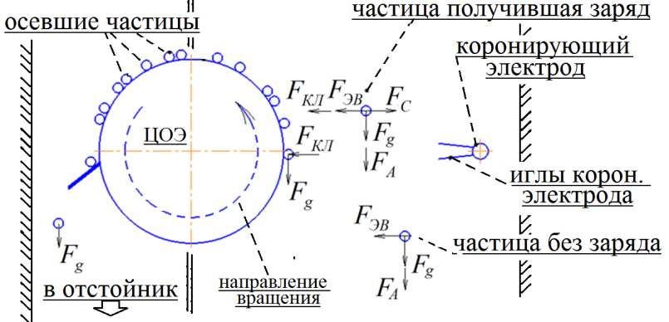
Рис. 1 Расчетная схема осаждения частиц

Проводя компьютерное моделирование процесса осаждения частиц в предлагаемой конструкции фильтра, необходимо применение нескольких допущений:
– заряд, получаемый частицами одинаков;
– сила тяжести на частицы не действует.
По результатам моделирования можно заметить, что частицы «сажи» m1 двигающиеся в «дымовом» потоке ближе к ЦОЭ частично перекрывающему путь данному потоку оседают первыми, частицы m2 находящиеся в части потока не перекрываемом ЦОЭ изменяют траекторию своего движения и продолжают свое движение, но уже под действием создаваемого электростатического поля. Зависимость осаждения частиц в данной конструкции от времени, скорости и массы частиц авторами уже оценивалась [2]. Результаты проведенного исследования показали, что улучшить осаждение частиц при исполнении, когда задействован 1-ЦОЭ и 1–коронирующий электрод (К1), возможно повышением напряженности поля и снижением скорости пропускаемого потока. Как видно из представленного анализа, частицы, пролетая непосредственный зазор между электродами изменяют траекторию своего движения кратковременно продолжая двигаться вдоль поверхности ЦОЭ (рис. 2 а). Улучшить осаждение
частиц на данном этапе возможно помимо повышения напряженности поля, так же путем увеличения количества коронирующих электродов (К2 и К3) вдоль данной осадительной поверхности (рис. 2 б, с).
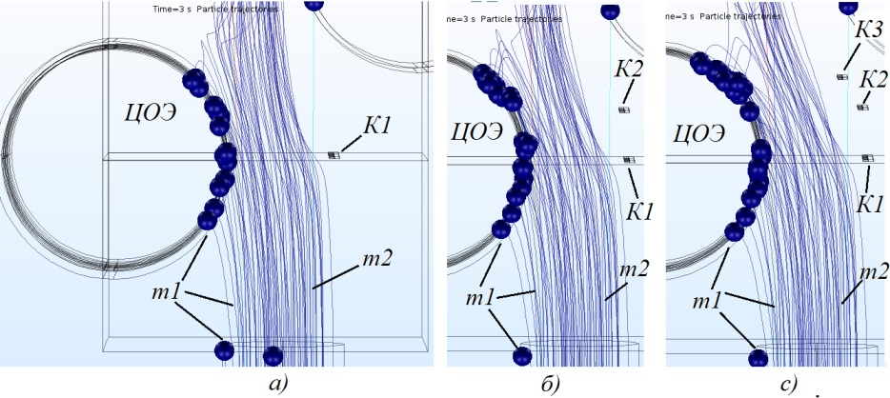
Рис. 2 Трассировка и осаждение частиц

Основываясь на представленных данных можно утверждать, что данный программный комплекс применяемый при решения подобных задач является весьма полезным и информативным инструментом, достоверность показателей которого подтверждена экспериментальными исследованиями [3]. Данные получаемые при компьютерном анализе рассматриваемой конструкции электрофильтра подтверждают его работоспособность и могут быть выступать в качестве подтверждения возможности использования данной конструкции при очистке дымовых выбросов котельных.

Литература
- Свидетельство о государственной регистрации патента на изобретение № 2608402. Вертикальный трубчатый электрофильтр / Ф. Р. Исмагилов, И. Х. Хайруллин,
М. В. Охотников, В. Е. Вавилов; опубл. 18.01.2017, Бюл. № 2.
- Ф. Р. Исмагилов, И. Х. Хайруллин, А. А. Нусенкис, М. В. Охотников Трассировка частиц в электрическом поле электрофильтра с цилиндрическими осадительными электродами // Фундаментальные исследования. 2016. № 7, (часть 1). С. 23-28.
- Ф. Р. Исмагилов, И. Х. Хайруллин, А. А. Нусенкис,
М. В. Охотников Электростатический фильтр для очистки дымовых газов котельных малой и средней мощности // Вестник УГАТУ. 2017. – Т. 21, No 3 (77). С. 66–71 – ISBN 1992-6502.

